TW-LT627自循环漩涡仪

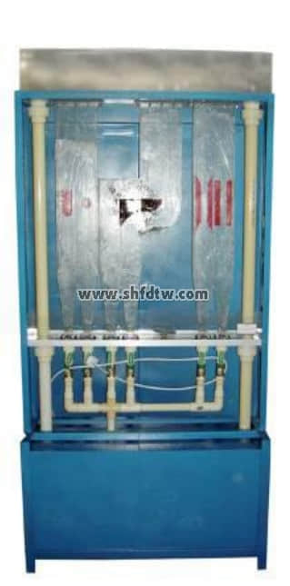
实验目的：
演示流体流经桥墩、圆柱体、直角弯道、圆角弯道和突缩、突扩及渐缩、渐扩管道时漩涡区的变化，并可观察到典型的卡门漩涡。
主要配置：
水泵、上水阀门，循环蓄水箱、溢流槽、扁水槽及工件、铜阀门调节组、不锈钢支架。
技术参数：
1、运行环境：温度0-40℃，相对湿度：≤90%RH，电 源：220V/50Hz，可连续操作。
2、蓄水箱，400×400×400mm，材质PVC板。
3、水泵：最高扬程：35m，额定流量：3.0m3/h，功率：550W。
4、手控流量调节阀门，双向配置LED泛平面片光源，有机玻璃流道，彩色有机玻璃机体，显示屏，亚光黑后罩，可调掺气装置。
5、框架及台面均为304不锈钢材质，结构紧凑，外形美观，操作方便。
6、外形尺寸：800×450×1800mm（长×宽×高），框架为可移动式设计，带脚轮及禁锢脚。

